|  |  |  |
| --- | --- | --- |
|  |  |  |
|  |  | |

Seriendruck bei OpenOffice Writer

Auch im Programm OpenOffice Writer kannst du ganz einfach einen Serienbrief erstellen. Hierzu stehen dir der Geschäftsbrief Fahrschule und die Datenquelle zur Verfügung.

1. Serienbrief-Assistent starten

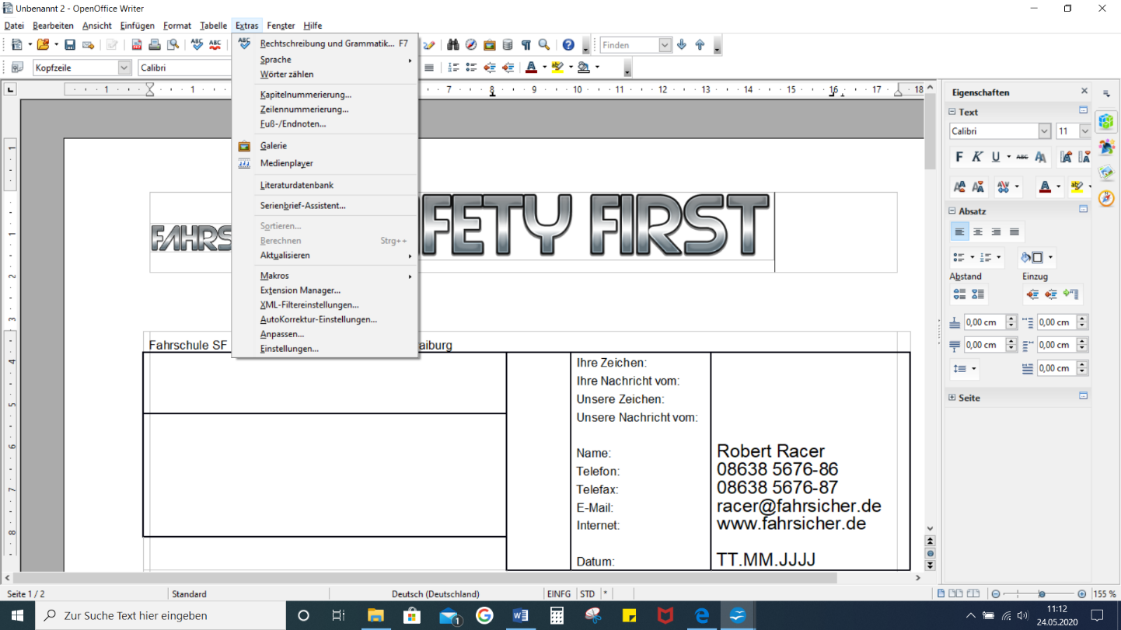Der Seriendruck-Assistent weist dich in einer Schritt-für-Schritt-Anleitung durch den Serienbrief. Unter dem Register „Extras“ – „Serienbrief-Assistent…“ startest du den Assistenten. Wähle „aktuelles Dokument verwenden“ als Ausgangsdokument und den Dokumenttyp „Brief“ aus.

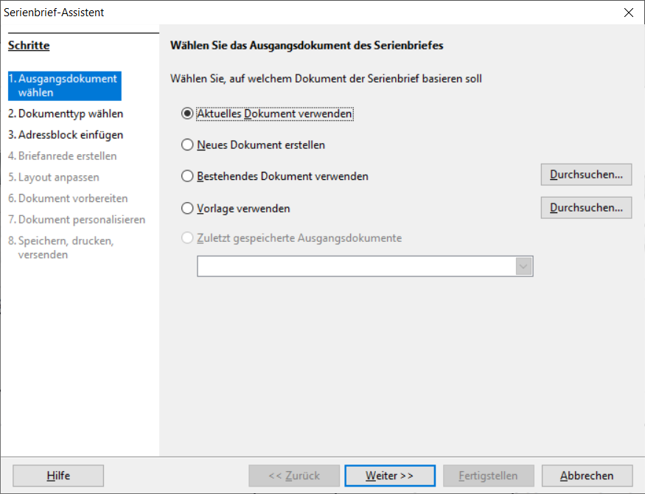

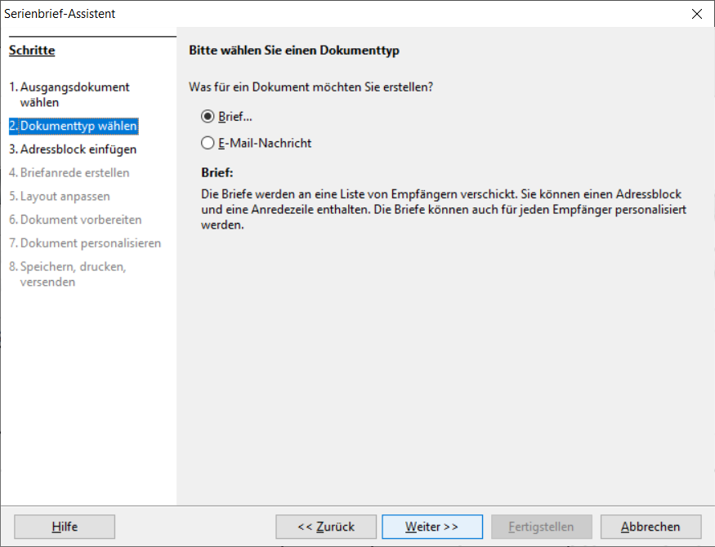

[1] Serienbrief-Assistent starten

(Screenshot aus OpenOffice)

[2] Ausgangsdokument wählen

(Screenshot aus OpenOffice) [3] Dokumenttyp wählen

(Screenshot aus OpenOffice)

2. Empfänger auswählen

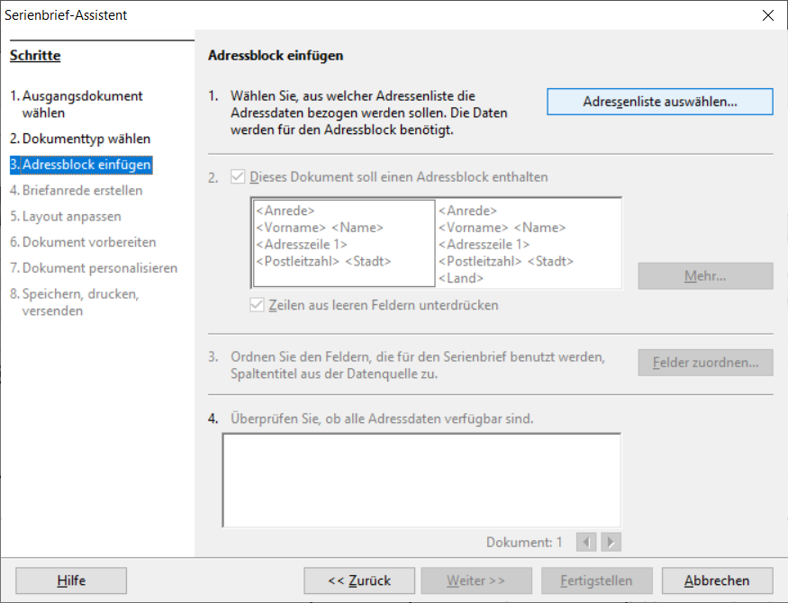

Der nächste Schritt ist die Auswahl der Datenquelle.

Hier kannst du eine vorhandene

Datenquelle (= Tabelle) öffnen.

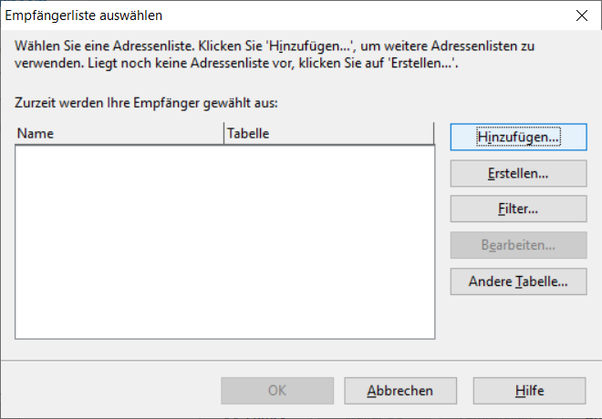

Dazu wählst du „Adressenliste auswählen…“ und „Hinzufügen…“

[4] Empfänger auswählen (Screenshot aus OpenOffice)

3. Datenquelle auswählen

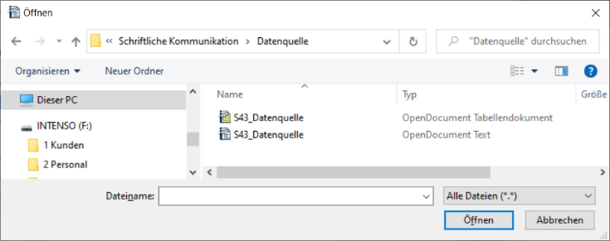Es erscheint ein Fenster, in dem du den Speicherort der abgespeicherten Datenquelle (Tabelle) auswählen kannst. Datenquellen können z. B. als Tabelle in OpenOffice Writer oder Calc erfasst und abgespeichert werden.

[5] Datenquelle auswählen (Screenshot aus OpenOffice)

|  |  |  |
| --- | --- | --- |
|  | Schriftliche Kommunikation | 3 |
|  |  | |

4. Seriendruckfeld zuordnen

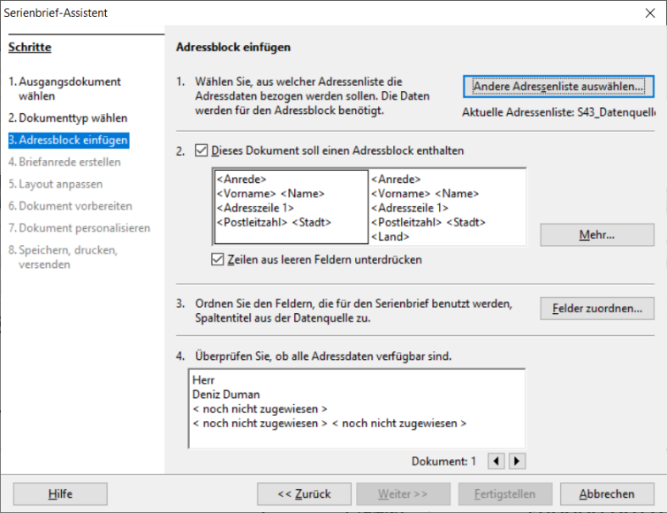Wähle einen passenden Adressblock aus und gehe anschließend auf „Felder zuordnen“.

[6] Adressblock auswählen (Screenshot aus OpenOffice)

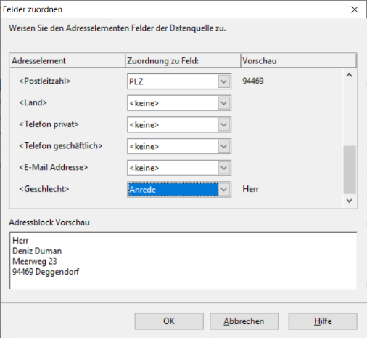

Hier hast du die Möglichkeit, die vorgegebenen Felder den Spaltenköpfen deiner Datenquelle zuzuordnen. Die Vorschau hilft dir bei deiner Arbeit.

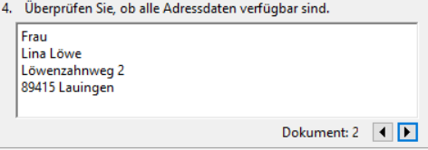

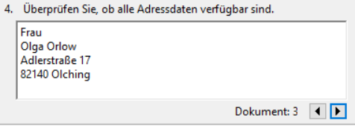

[7] Seriendruckfelder zuordnen (Screenshot aus OpenOffice)

[8] Mithilfe der Vorschau die Ergebnisse prüfen

(Screenshot aus OpenOffice)

|  |  |  |
| --- | --- | --- |
|  | Schriftliche Kommunikation | 3 |
|  |  | |

Briefanrede

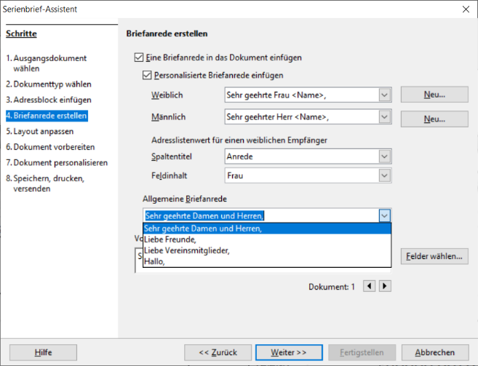Du kannst vom Programm direkt eine Briefanrede eintragen lassen.

[1] Briefanrede erstellen (Screenshot aus OpenOffice)

Regeln

Wenn du ein „n“ bei „Herr“ in der Briefanrede einfügen möchtest, gehst du im Serienbrief mit einem Doppelklick auf das zu bearbeitende Feld. Es öffnet sich ein neues Fenster, wo du die Datenquelle zuweist. Anschließend kannst du im Fenster „Feldbefehl bearbeiten: Funktionen“ deine Bedingung eingeben. =WENN(="Herr";"Herrn";"Frau")

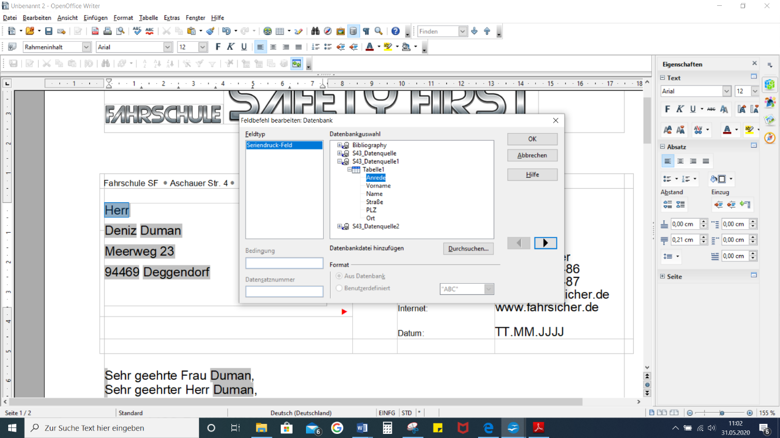

[1] Feldbefehl bearbeiten (Screenshot aus OpenOffice)

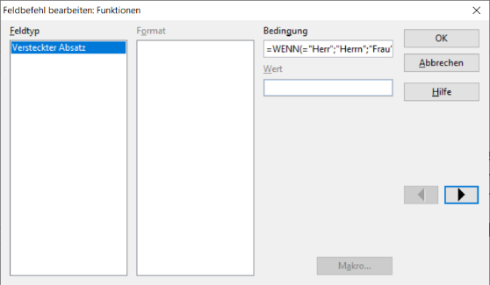

[2] Wenn-Bedingung einfügen (Screenshot aus OpenOffice)

Tipp: Da diese Vorgehensweise im Programm nicht einfach umzusetzen ist und ein großes Fehlerpotenzial liefert, ist es besser, die Datenquelle zu bearbeiten, bei „Herr“ jeweils ein „n“ manuell hinzuzufügen und die Verbindung zur Datenquelle bei Bedarf zu aktualisieren.